Sortir une tache du LTRA
Sélectionner OBJETS DE GESTION
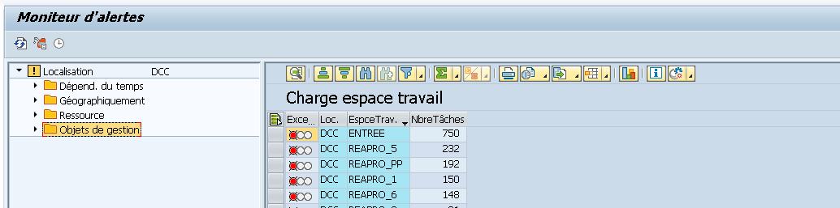
Sélectionner TACHE PROBLEMATIQUES
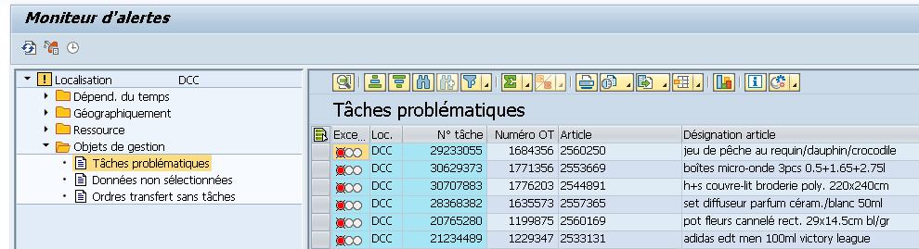
Sélectionner la colonne article
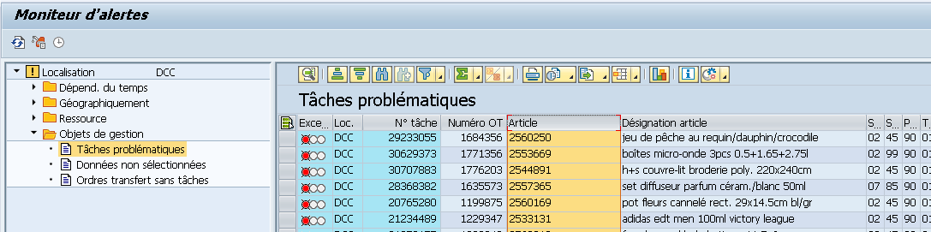
- Activer le filtre
- Renseigner le code article
- Valider
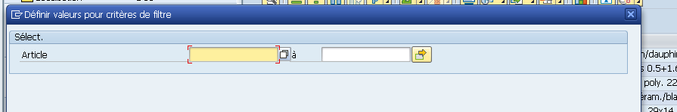

Sélectionner la ligne
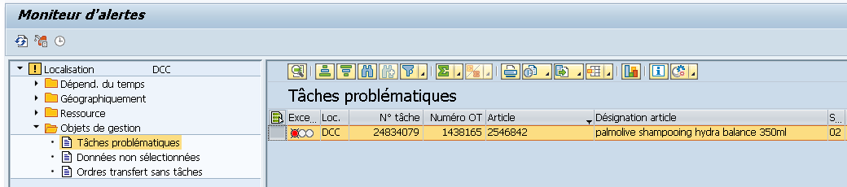
- Sélectionner l’icône METHODE
- Sélectionner la fonction VALIDER
La tache réapparaitras dans le LTRMS

